全国2009年10月高等教育自学考试
工程力学(一)试题
课程代码：02159
一、单项选择题(本大题共10小题，每小题2分，共20分)
1.如图所示两楔形块A、B自重不计，二者接触面光滑，受大小相等、方向相反且沿同一直线的两个力 HYPERLINK "http://zk.ikaoti.cn/zikao.htm" EMBED Equation.3 \* MERGEFORMAT $\vec{F_{1}}、、\vec{F_{2}}$的作用，则()
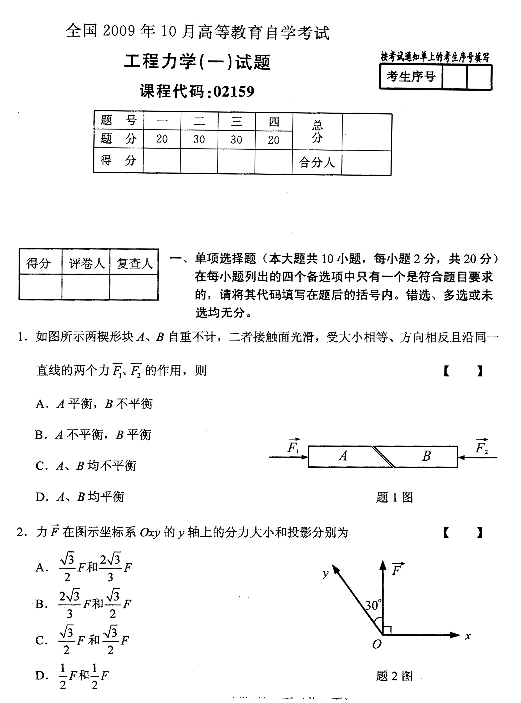
A.A平衡，B不平衡
B.A不平衡，B平衡
C.A、B均不平衡
D.A、B均平衡
2.力 HYPERLINK "http://zk.ikaoti.cn/zikao.htm" EMBED Equation.3 \* MERGEFORMAT $\vec{F}$在图示坐标系Oxy的y轴上的分力大小和投影分别为()
A. HYPERLINK "http://zk.ikaoti.cn/zikao.htm" EMBED Equation.3 \* MERGEFORMAT $\frac{\sqrt{3}}{2}F和\frac{2\sqrt{3}}{3}F$
B. HYPERLINK "http://zk.ikaoti.cn/zikao.htm" EMBED Equation.3 \* MERGEFORMAT $\frac{2\sqrt{3}}{3}F和\frac{\sqrt{3}}{2}F$
C. HYPERLINK "http://zk.ikaoti.cn/zikao.htm" EMBED Equation.3 \* MERGEFORMAT $\frac{\sqrt{3}}{2}F和\frac{\sqrt{3}}{3}F$
D. HYPERLINK "http://zk.ikaoti.cn/zikao.htm" EMBED Equation.3 \* MERGEFORMAT $\frac{1}{2}F和\frac{1}{2}F$
3.已知作用在简支梁上的力F与力偶矩M=Fl，不计杆件自重和接触处摩擦，则以下关于固定铰链支座A的约束反力表述正确的是()
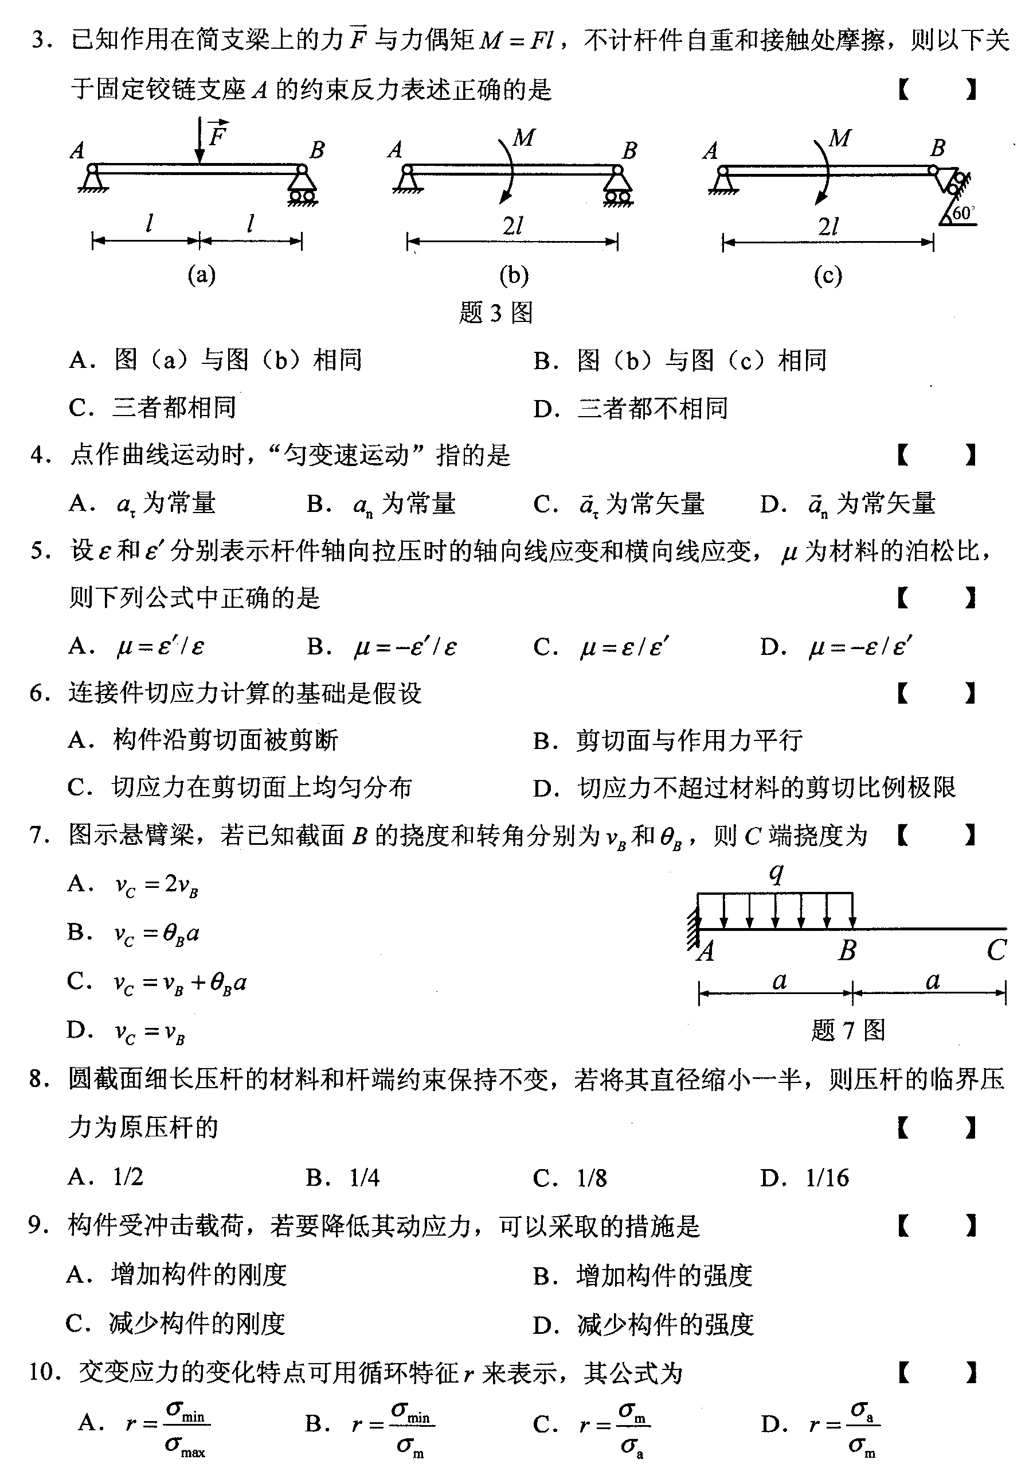
A.图(a)与图(b)相同
B.图(b)与图(c)相同
C.三者都相同
D.三者都不相同
4.点作曲线运动时，“匀变速运动”指的是()
A.a_{τ}为常量
B.a_{n}为常量
C. HYPERLINK "http://zk.ikaoti.cn/zikao.htm" EMBED Equation.3 \* MERGEFORMAT ${\vec{a}}_{τ}$为常矢量
D. HYPERLINK "http://zk.ikaoti.cn/zikao.htm" EMBED Equation.3 \* MERGEFORMAT ${\vec{a}}_{n}$为常矢量
5.设ε和ε′分别表示杆件轴向拉压时的轴向线应变和横向线应变，μ为材料的泊松比，则下列公式中正确的是()
A. HYPERLINK "http://zk.ikaoti.cn/zikao.htm" EMBED Equation.3 \* MERGEFORMAT $μ={ε^{'}}/ε$
B. HYPERLINK "http://zk.ikaoti.cn/zikao.htm" EMBED Equation.3 \* MERGEFORMAT $μ={−ε^{'}}/ε$
C. HYPERLINK "http://zk.ikaoti.cn/zikao.htm" EMBED Equation.3 \* MERGEFORMAT $μ=ε/{ε^{'}}$[最新年份咨询qq593777558]
D. HYPERLINK "http://zk.ikaoti.cn/zikao.htm" EMBED Equation.3 \* MERGEFORMAT $μ={−ε}/{ε^{'}}$
6.连接件切应力计算的基础是假设()
A.构件沿剪切面被剪断
B.剪切面与作用力平行
C.切应力在剪切面上均匀分布
D.切应力不超过材料的剪切比例极限
7.图示悬臂梁，若已知截面B的挠度和转角分别为v_{B}和 HYPERLINK "http://zk.ikaoti.cn/zikao.htm" EMBED Equation.3 \* MERGEFORMAT $θ_{B}$，则C端挠度为()[本科目答案页面导航：http://zk.ikaoti.cn/zikao.htm]
A. HYPERLINK "http://zk.ikaoti.cn/zikao.htm" EMBED Equation.3 \* MERGEFORMAT $v_{C}=2v_{B}$
B. HYPERLINK "http://zk.ikaoti.cn/zikao.htm" EMBED Equation.3 \* MERGEFORMAT $v_{C}=θ_{B}a$
C. HYPERLINK "http://zk.ikaoti.cn/zikao.htm" EMBED Equation.3 \* MERGEFORMAT $v_{C}=v+θ_{B}a$
D. HYPERLINK "http://zk.ikaoti.cn/zikao.htm" EMBED Equation.3 \* MERGEFORMAT $v_{C}=v_{B}$
8.圆截面细长压杆的材料和杆端约束保持不变，若将其直径缩小一半，则压杆的临界压力为原压杆的()
A.1/2
B.1/4
C.1/8[最新年份咨询qq593777558]
D.1/16
9.构件受冲击载荷，若要降低其动应力，可以采取的措施是()
A.增加构件的刚度
B.增加构件的强度
C.减少构件的刚度
D.减少构件的强度
10.交变应力的变化特点可用循环特征r来表示，其公式为()
A. HYPERLINK "http://zk.ikaoti.cn/zikao.htm" EMBED Equation.3 \* MERGEFORMAT $r=\frac{σ_{\text{min}}}{σ_{\text{max}}}$
B. HYPERLINK "http://zk.ikaoti.cn/zikao.htm" EMBED Equation.3 \* MERGEFORMAT $r=\frac{σ_{\text{min}}}{σ_{m}}$
C. HYPERLINK "http://zk.ikaoti.cn/zikao.htm" EMBED Equation.3 \* MERGEFORMAT $r=\frac{σ_{m}}{σ_{a}}$
D. HYPERLINK "http://zk.ikaoti.cn/zikao.htm" EMBED Equation.3 \* MERGEFORMAT $r=\frac{σ_{a}}{σ_{m}}$
二、填空题(本大题共15小题，每小题2分，共30分)
请在每小题的空格中填上正确答案。错填、不填均无分。
11.己知图示简支梁AB上作用的力偶( HYPERLINK "http://zk.ikaoti.cn/zikao.htm" EMBED Equation.3 \* MERGEFORMAT $\vec{F},{\vec{F}}^{'}$)对A点的矩为-Fa，则该力偶对B点的矩为________.
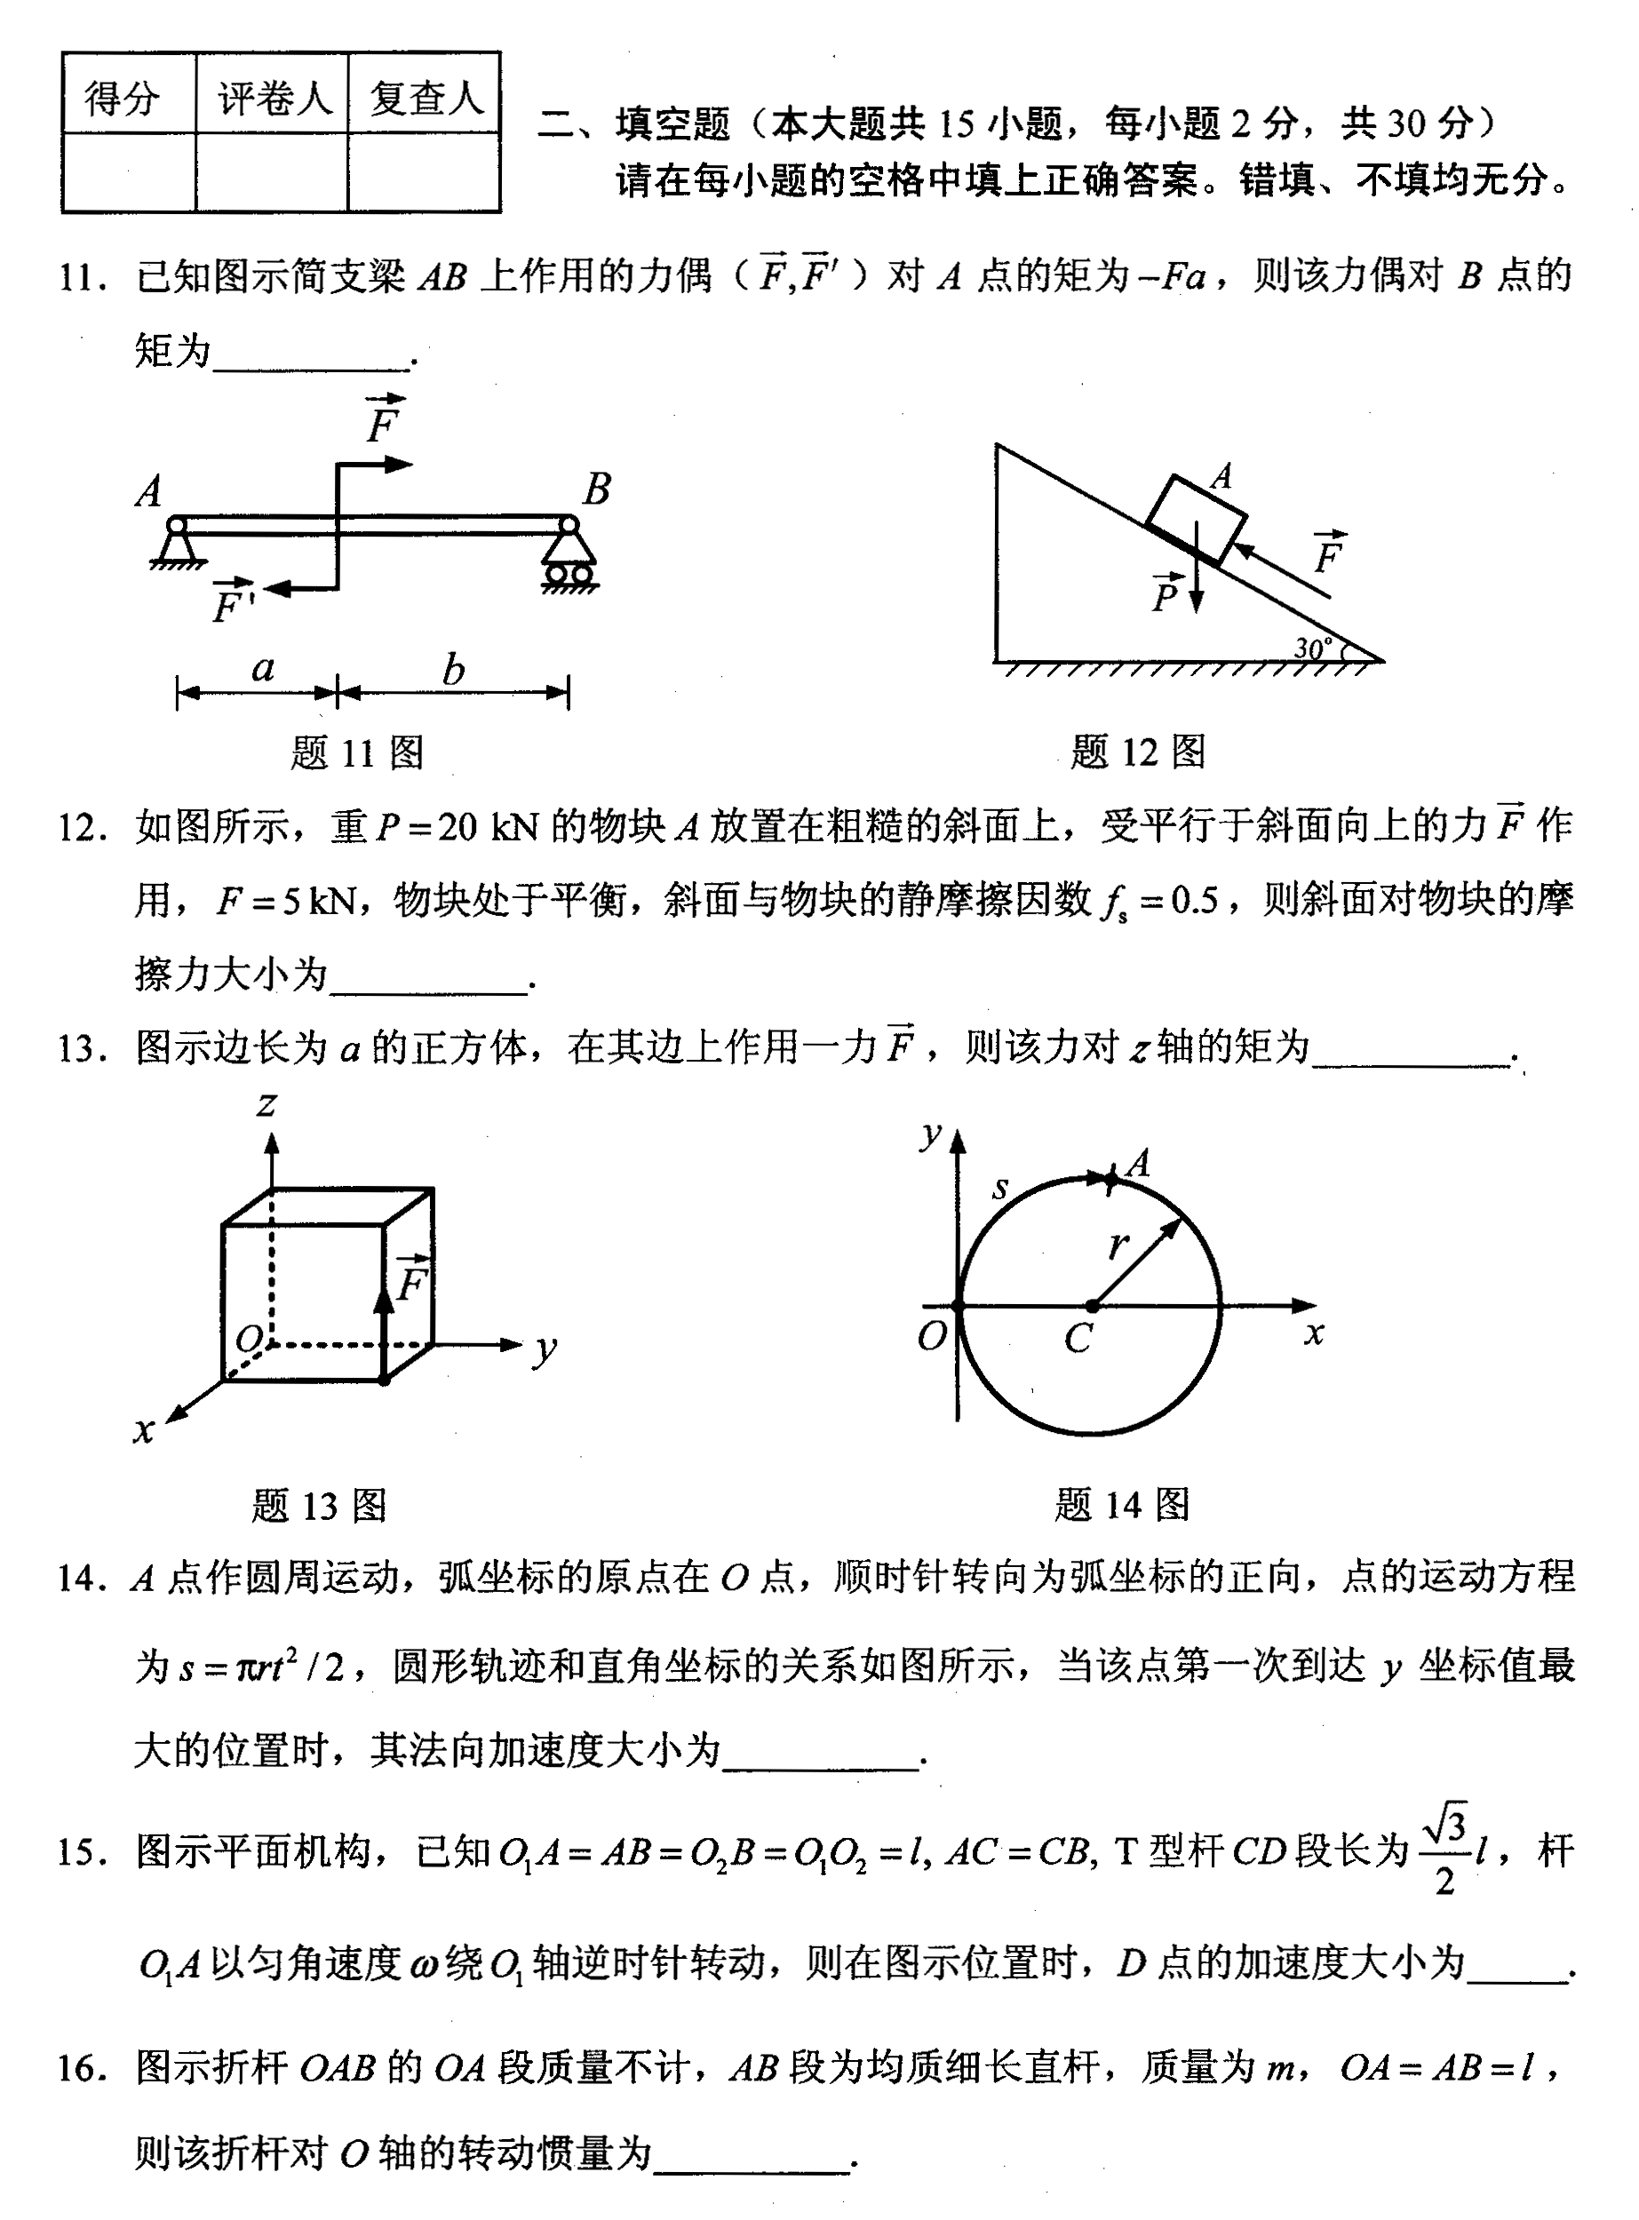
12.如图所示，重P=20kN的物块A放置在粗糙的斜面上，受平行于斜面向上的力 HYPERLINK "http://zk.ikaoti.cn/zikao.htm" EMBED Equation.3 \* MERGEFORMAT $\vec{F}$作用，F=5kN，物块处于平衡，斜面与物块的静摩擦因数f_{s}=0.5，则斜面对物块的摩擦力大小为________.
13.图示边长为a的正方体，在其边上作用一力 HYPERLINK "http://zk.ikaoti.cn/zikao.htm" EMBED Equation.3 \* MERGEFORMAT $\vec{F}$，则该力对z轴的矩为________.[[微信公众号：ikaoti]
14.A点作圆周运动，弧坐标的原点在O点，顺时针转向为弧坐标的正向，点的运动方程为s= HYPERLINK "http://zk.ikaoti.cn/zikao.htm" EMBED Equation.3 \* MERGEFORMAT $π{{\text{rt}}^{2}}/2$，圆形轨迹和直角坐标的关系如图所示，当该点第一次到达y坐标值最大的位置时，其法向加速度大小为________.
15.图示平面机构，已知O₁A=AB=O₂B=O₁O₂=l，AC=CB，T型杆CD段长为 HYPERLINK "http://zk.ikaoti.cn/zikao.htm" EMBED Equation.3 \* MERGEFORMAT $\frac{\sqrt{3}}{2}l$，杆O₁A以匀角速度ω绕O₁轴逆时针转动，则在图示位置时，D点的加速度大小为________.
16.图示折杆OAB的OA段质量不计，AB段为均质细长直杆，质量为m，OA=AB=l，则该折杆对O轴的转动惯量为________.
17.如图所示，半径为R的均质滑轮上作用一力偶矩为M的常力偶，吊升一质量为m的重物，当重物升高h时，力偶所作的功为________.
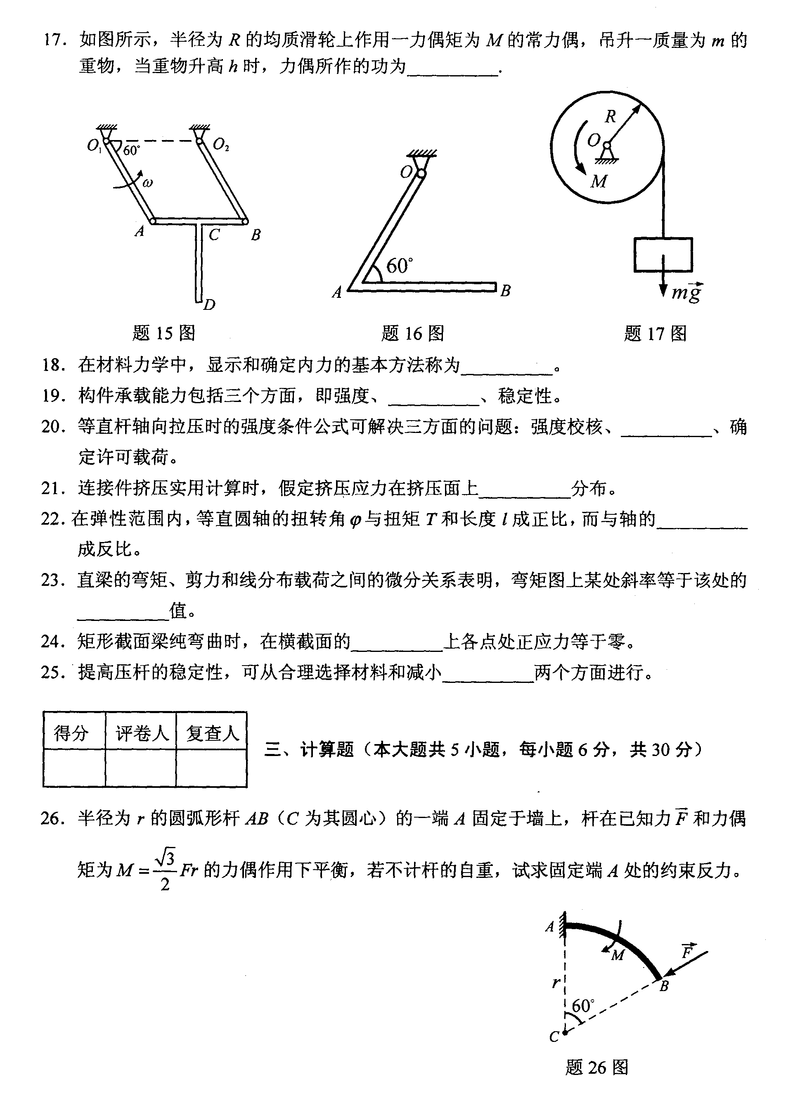
18.在材料力学中，显示和确定内力的基本方法称为________。
19.构件承载能力包括三个方面，即强度、________、稳定性。
20.等直杆轴向拉压时的强度条件公式可解决三方面的问题：强度校核、________、确定许可载荷。
21.连接件挤压实用计算时，假定挤压应力在挤压面上________分布。
22.在弹性范围内，等直圆轴的扭转角 HYPERLINK "http://zk.ikaoti.cn/zikao.htm" EMBED Equation.3 \* MERGEFORMAT $ϕ$与扭矩T和长度l成正比，而与轴的________成反比。
23.直梁的弯矩、剪力和线分布载荷之间的微分关系表明，弯矩图上某处斜率等于该处的________值。
24.矩形截面梁纯弯曲时，在横截面的________上各点处正应力等于零。
25.提高压杆的稳定性，可从合理选择材料和减小________两个方面进行。[[微信公众号：ikaoti]
三、计算题（本大题共5小题，每小题6分，共30分）
26.半径为r的圆弧形杆AB(C为其圆心)的一端A固定于墙上，杆在已知力 HYPERLINK "http://zk.ikaoti.cn/zikao.htm" EMBED Equation.3 \* MERGEFORMAT $\vec{F}$和力偶矩为M= HYPERLINK "http://zk.ikaoti.cn/zikao.htm" EMBED Equation.3 \* MERGEFORMAT $\frac{\sqrt{3}}{2}\text{Fr}$的力偶作用下平衡，若不计杆的自重，试求固定端A处的约束反力。
27.均质细长直杆AB的质量为m，长度为l，可在铅垂面内绕A轴转动。若在图示杆与水平线夹角30°处将杆无初速释放，不计轴承处摩擦，试求该瞬时固定铰链支座A处的约束反力。
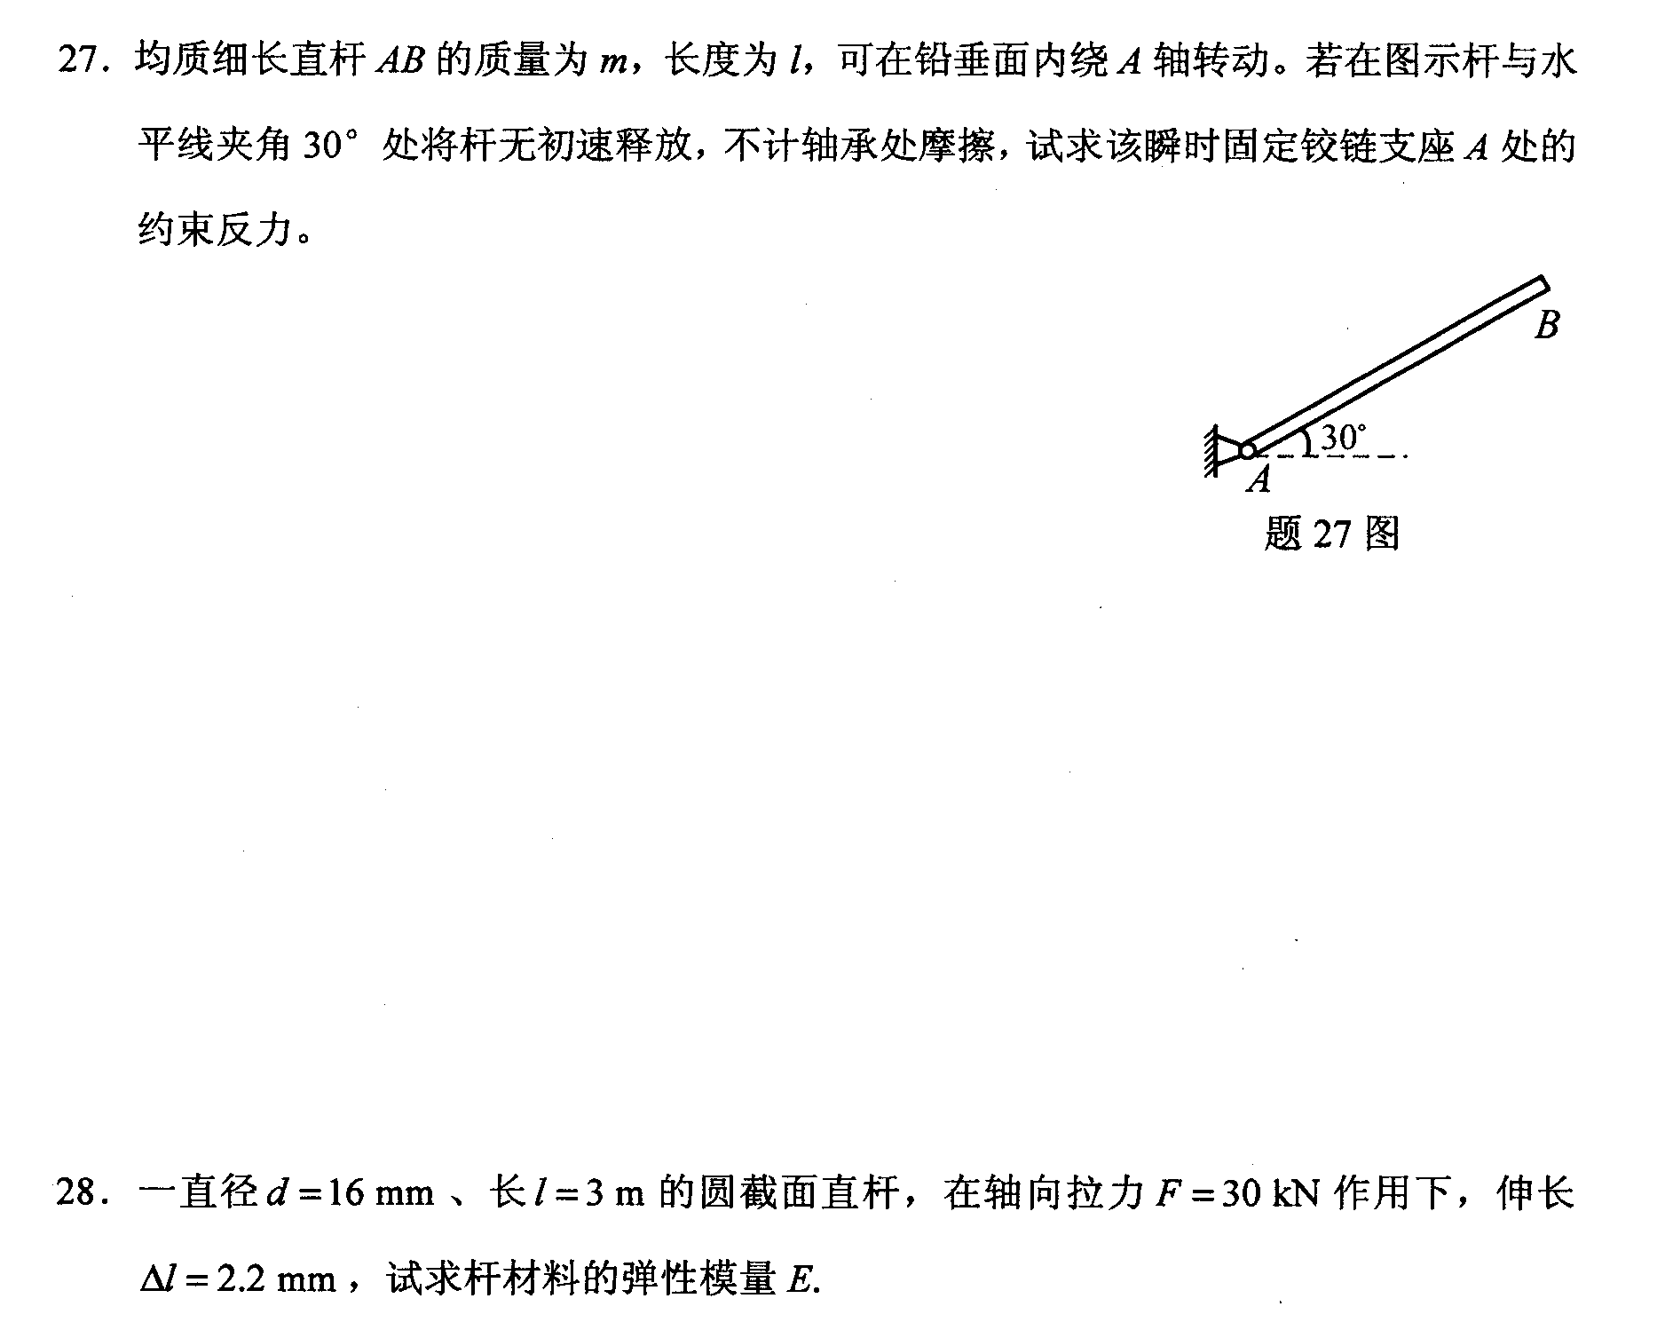
28.一直径d=16mm、长l=3m的圆截面直杆，在轴向拉力F=30kN作用下，伸长出Δl=2.2mm，试求杆材料的弹性模量
E.[最新年份咨询qq593777558]
29.图示受扭圆轴，已知截面的极惯性矩I_{p}和材料的切变模量G.试求A、C两截面间的相对扭转角 HYPERLINK "http://zk.ikaoti.cn/zikao.htm" EMBED Equation.3 \* MERGEFORMAT $ϕ_{\text{AC}}$.
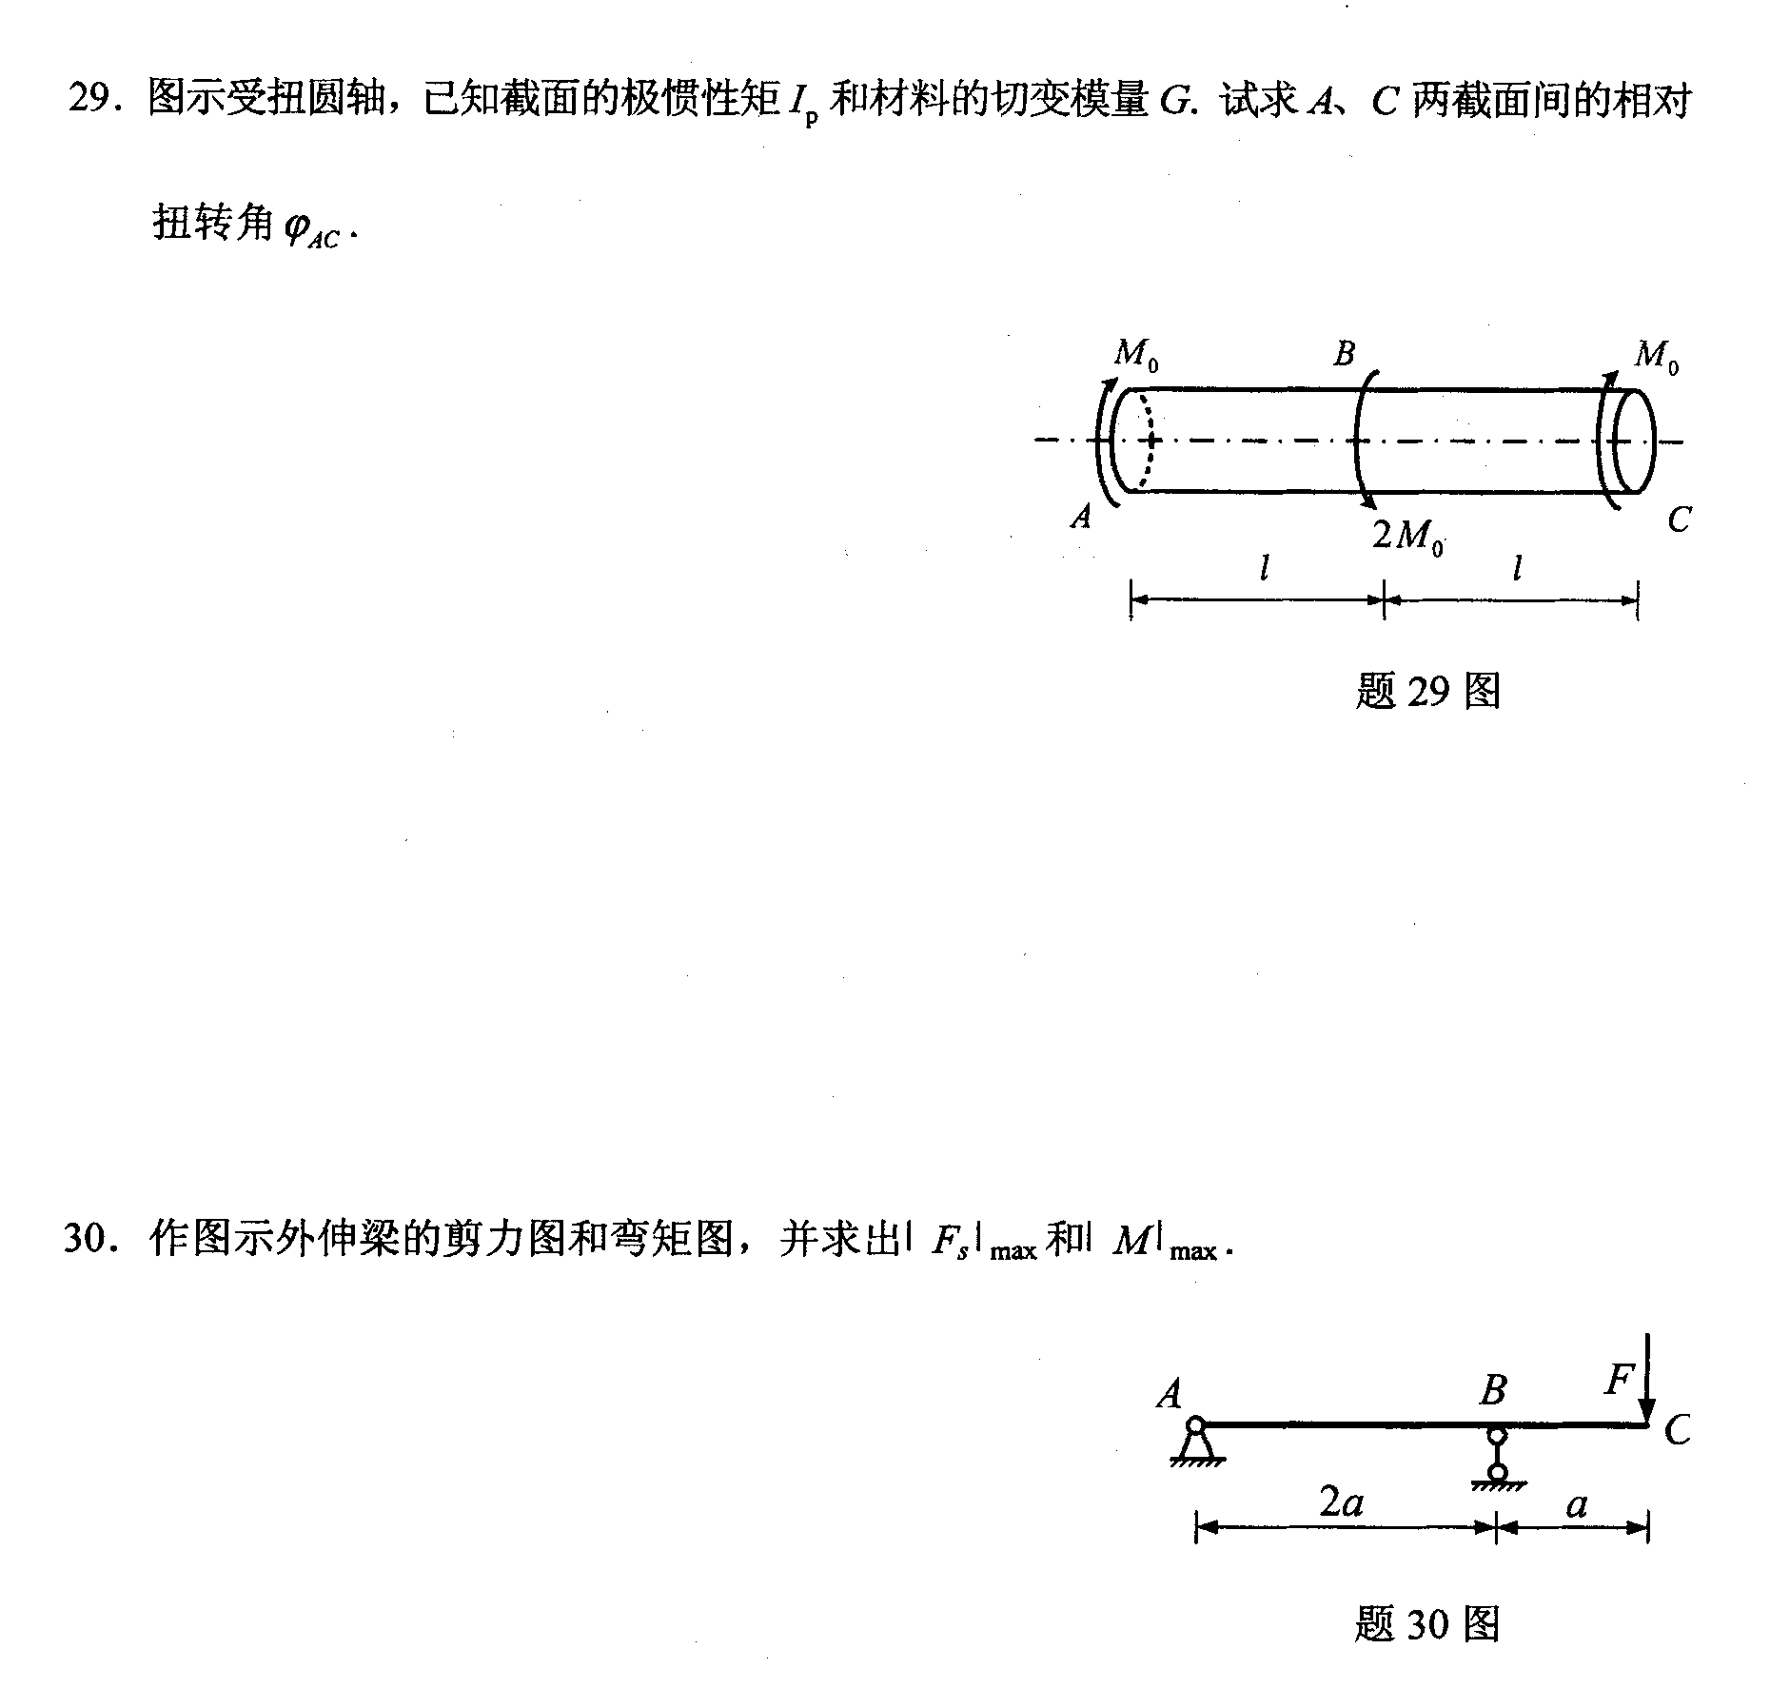
30.作图示外伸梁的剪力图和弯矩图，并求出|F_{s}|_{max}和|M|_{max}.
四、综合题(本大题共2小题，每小题10分，共20分)
31.图示结构自重不计，A、B处均为固定铰链支座，且处于同一水平线上，C处为圆柱铰链，受集度为q的均布载荷、水平集中力F=5ql及力偶矩为M=ql²的力偶作用，结构尺寸如图所示。不计各处摩擦，试求A、B处的约束反力。
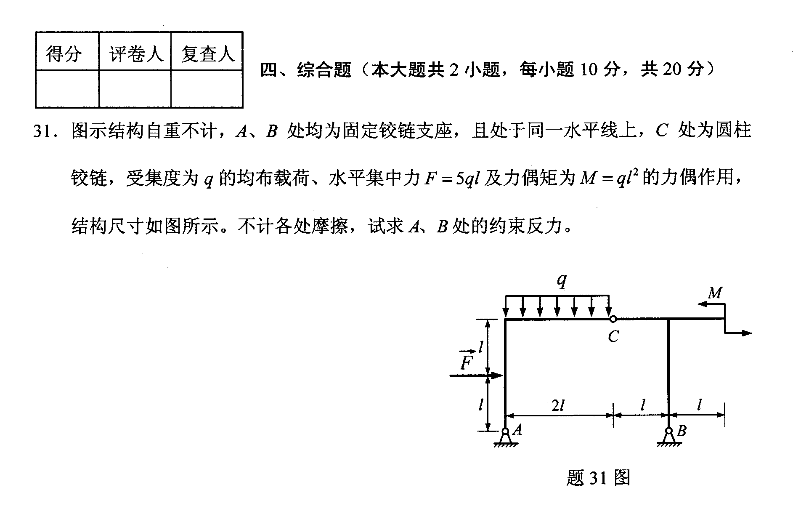
32.一夹具受力如图所示，夹具立柱的横截面为矩形，抗弯截面系数W_{z}=6667mm³，夹具的[ HYPERLINK "http://zk.ikaoti.cn/zikao.htm" EMBED Equation.3 \* MERGEFORMAT $σ$]=120MPa.试校核该夹具立柱的强度。
